ПРОЄКТ

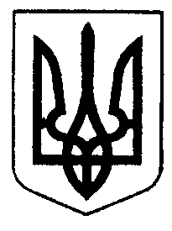

**РІВНЕНСЬКА МІСЬКА РАДА**

**ВИКОНАВЧИЙ КОМІТЕТ**

**РІШЕННЯ**

**______________________** м. Рівне **№___________**

Про затвердження заходів з підготовки

та відзначення у Рівненській міській

територіальній громаді Дня Державного

Прапора України, 34-ї річниці незалежності України,

Дня пам'яті захисників України, які загинули в

боротьбі за незалежність, суверенітет і територіальну

цілісність України, Дня міста Рівного

Відповідно до статті 32 Закону України «Про місцеве самоврядування в Україні», листа Офісу Президента України від 28.07.2025 № 41-01/2115, Програми розвитку культури і туризму в Рівненській міській територіальній громаді на 2024-2026 роки, затвердженої рішенням Рівненської міської ради від 23.11.2023 № 4102, виконавчий комітет Рівненської міської ради

ВИРІШИВ:

1. Затвердити заходи з підготовки та відзначення у Рівненській міській територіальній громаді Дня Державного Прапора України, 34-ї річниці незалежності України, Дня пам'яті захисників України, які загинули в боротьбі за незалежність, суверенітет і територіальну цілісність України, Дня міста Рівного(додаток).
2. Керівникам виконавчих органів Рівненської міської ради забезпечити виконання затверджених заходів.
3. Контроль за виконанням цього рішення доручити секретарю міської ради Віктору Шакирзяну, а організацію його виконання - заступнику міського голови Євгенію Іванішину, заступнику міського голови Миколі Дядюсю, заступнику міського голови Артему Ганущаку.

Секретар міської ради Віктор ШАКИРЗЯН